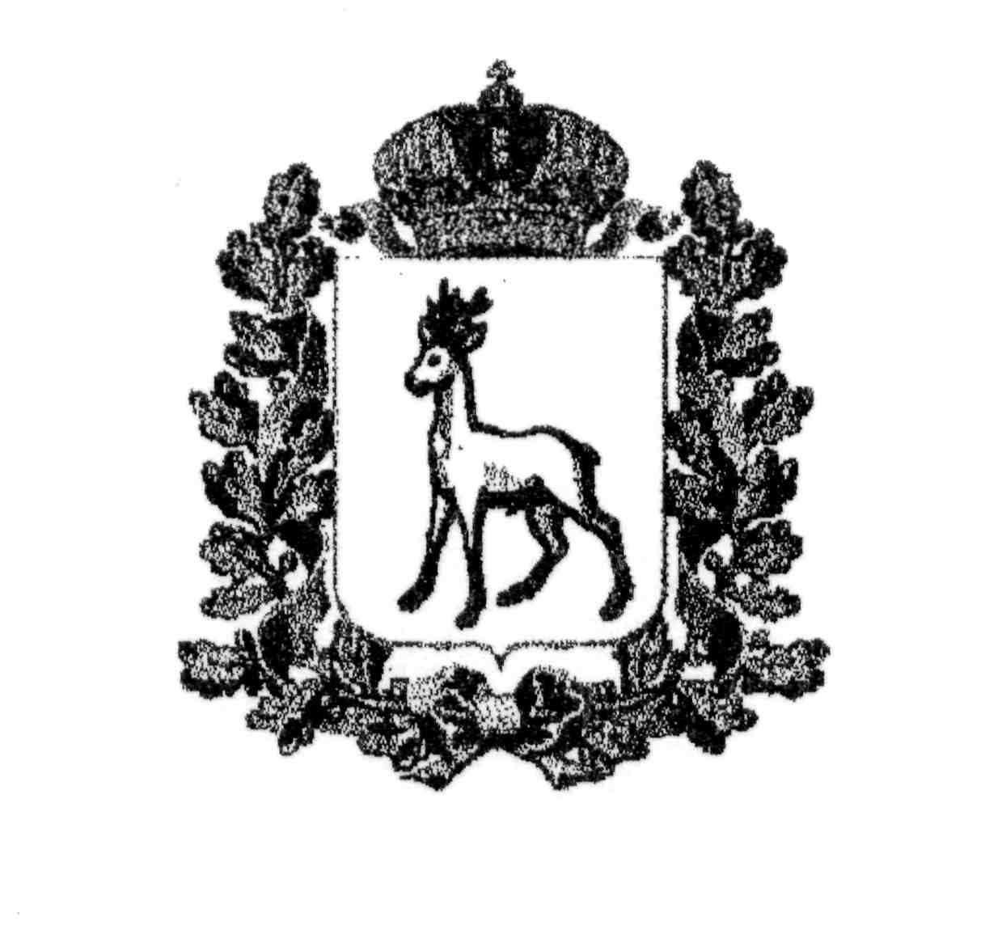

МИНИСТЕРСТВО ОБРАЗОВАНИЯ И НАУКИ
САМАРСКОЙ ОБЛАСТИ

ЮЖНОЕ УПРАВЛЕНИЕ
РАСПОРЯЖЕНИЕ
от ___________ №_____
В целях развития, популяризация детского и юношеского творчества в области вокального искусства, развития музыкального вкуса у детей и юношества через приобщение юных исполнителей к лучшим образцам отечественной и зарубежной вокальной культуры.
- Начальнику СП «Дом детского творчества» с. Большая Глушица- О. М. Ореховой, организовать и провести Окружной конкурс детского вокального творчества «Серебряный микрофон».
- Утвердить Положение об Окружном конкурсе детского вокального творчества «Серебряный микрофон».
- Утвердить состав организационного комитета Окружного конкурса детского вокального творчества «Серебряный микрофон». (Приложение 2)
- Контроль за исполнением данного распоряжения возложить на начальника отдела развития образования С.М.Уколову.

Руководитель управления: С.В. Светкин

УТВЕРЖДАЮ
Руководитель Южного
управления МО и НСО
____________/ С.В.Светкин

«____»____________2021г.

ПОЛОЖЕНИЕ
Об Окружном конкурсе детского исполнительского мастерства
«Серебряный микрофон»

1.1.Общие положения
Учредителем конкурса является Южное управление министерства образования и науки Самарской области.
Организатором конкурса является СП ГБОУ СОШ № 1 «ОЦ» с.Большая Глушица – «Дом детского творчества».

1.2. Цель конкурса:
формирование культурного пространства для духовно-нравственного, гражданско-патриотического и художественно-эстетического воспитания детей и молодежи.
1.3. Задачи конкурса:
- содействие духовно - нравственному становлению детей и молодежи;
- развитие и популяризация детского и юношеского творчества в области вокального искусства;
- стимулирование развития творческих способностей, индивидуального мастерства детей и юношества в вокальном жанре;
- формирование духовных потребностей личности и ее самосовершенствования;
- развитие музыкального вкуса у детей и юношества через приобщение юных исполнителей к лучшим образцам отечественной и зарубежной вокальной культуры.

Номинации конкурса:

- эстрадное пение;
- академическое пение;
- патриотическая песня;

- Участники конкурса

3.1. В конкурсе могут принимать участие обучающиеся
образовательных организаций и организаций, осуществляющих обучение
всех типов независимо от ведомственной принадлежности, в том числе дети с
ограниченными возможностями здоровья.
3.2. Возраст участников от 7 до 17лет. Конкурс проводится по
возрастным группам:
- первая возрастная группа – от 7 до 9 лет;
- вторая возрастная группа – от 10 до 12 лет;
- третья возрастная группа – от 13 до 15 лет;
- четвертая возрастная группа – от 16 до 17 лет.

3.3.Патриотическая песня «Я люблю тебя Россия»
- первая возрастная группа – от 14 до 17 лет;
- вторая возрастная группа – 18 лет.

4. Порядок проведения конкурса –ДИСТАНЦИОННО!

Заявки (Приложение1 ) и ссылки на запись выступлений конкурсантов направляются до 9 марта 2022г. в СП «Дом детского творчества» - E-mail: bgl_do@samara.edu.ru, телефон - 89370738383-Лариса Юрьевна Акимова.

4.1. Требования к конкурсным выступлениям:
Каждый конкурсант исполняет одно произведение. Общая продолжительность программы – не более четырех минут.

Основные требования к сопровождению:
академическое пение - допускается исполнение под аккомпанемент рояля, камерного ансамбля струнных инструментов, акустической гитары;
эстрадное пение - допускается исполнение под аккомпанемент эстрадно-инструментального ансамбля, под фонограмму оркестрового сопровождения без наложения основного голоса (фонограмма минус 1) и дублирования основной мелодии, запись должна быть выполнена качественно и исключать механические шумы.
Звуковые носители – CD и flesh носитель.
4.2. Критерии оценки:
Выступление участников конкурса оценивает жюри, сформированное оргкомитетом. Решения жюри оформляются протоколом и не подлежат пересмотру.
Жюри конкурса оценивает выступление исполнителей по следующим критериям:
- выбор произведения: соответствие возрасту, соответствие тематике конкурса, его целям и задачам;
- самобытность, оригинальность исполнения, художественное решение номера;
- уровень исполнительского мастерства;
- профессиональный уровень музыкального сопровождения;
- уровень сценической культуры.

5. Подведение итогов конкурса.
Победителям конкурса в каждой возрастной группе по номинациям присуждается диплом Победителя.
По решению жюри могут присуждаться специальные призы.

Приложение 1
Заявка
на участие в Окружном конкурсе детского исполнительского мастерства
«Серебряный микрофон»
- Территория и учреждение - (полное название)
- Учреждение (сокращенный вариант)
- Ведомственная принадлежность – Южное управление министерства образования и науки Самарской области
- Почтовый адрес, телефон учреждения, эл., почта
- Ф.И.О. музыкального руководителя (полностью)
- Телефон музыкального руководителя
- Должность музыкального руководителя
- Номинация конкурса
- Возраст участника
- Ф.И. участника или название коллектива
- Название произведение (слова, музыка),хронометраж
- Ссылка на запись выступления конкурсанта

Директор ОУ (подпись)
м.печати

Приложение2

Состав Оргкомитета Окружного конкурса детского исполнительского мастерства «Серебряный микрофон»

1.Начальник отдела развития образования Южного управления - Светлана Михайловна Уколова;
2.Начальник СП «Дом детского творчества» -Оксана Михайловна Орехова;
3.Педагог –организатор СП «Дом детского творчества» -Лариса Юрьевна Акимова;

